税务师事务所行政登记

1. 【事项名称】

税务师事务所行政登记

1. 【业务描述】

在商事登记名称中含有“税务师事务所”字样的行政相对人，应当向省税务机关申请办理行政登记。

1. 【设定依据】

1．《国家税务总局关于发布<涉税专业服务监管办法（试行）>的公告》（国家税务总局公告2017年第13号）第七条

2.《国家税务总局关于发布<税务师事务所行政登记规程（试行）>的公告》（国家税务总局公告2017年第31号）第二条至第七条

1. 【办理材料】

|  |  |  |  |  |
| --- | --- | --- | --- | --- |
| 序号 | 材料名称 | | 数量 | 备注 |
| 1 | 《税务师事务所行政登记表》 | | 2份 |  |
| 2 | 营业执照复印件 | | 1份 |  |
| 有以下情形的，还应提供相应材料 | | | | |
| 适用情形 | | 材料名称 | 数量 | 备注 |
| 机构担任税务师事务所合伙人或股东 | | 《税务师事务所机构合伙人或股东信息备案表》 | 2份 |  |

1. 【办理地点】

机构所在地的省税务机关

1. 【办理机构】

省税务机关纳税服务部门

1. 【收费标准】

不收费

1. 【办理时间】

省税务机关自受理材料之日起20个工作日内办理税务师事务所行政登记

1. 【联系电话】

省税务机关对外公开的联系电话，可从省（自治区、直辖市和计划单列市）税务局网站“纳税服务”栏目查询。

1. 【办理流程】

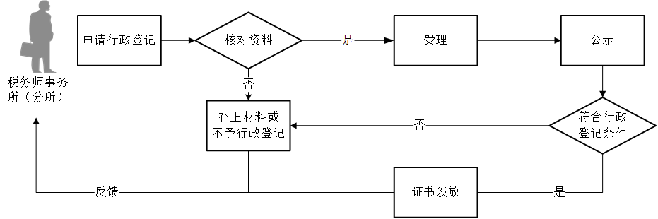

1. 【注意事项】

1.行政相对人对报送材料的真实性和合法性承担责任。

2.文书表单可在省（自治区、直辖市和计划单列市）税务局网站“下载中心”栏目查询下载或到办税服务厅领取。

3.行政相对人提供的各项资料为复印件的，均须注明“与原件一致”并签章。

4.新设税务师事务所在办理行政登记前，应到主管税务机关完善税务登记信息，并与市场监管部门登记信息保持一致，以便在省税务机关进行行政登记时能够顺利录入金税三期系统。

5.行政相对人未经行政登记不得使用“税务师事务所”名称，不能享有税务师事务所的合法权益。

6.税务师事务所采取合伙制或者有限责任制组织形式的，除国家税务总局另有规定外，应当具备下列条件：

（1）合伙人或者股东由税务师、注册会计师、律师担任，其中税务师占比应高于百分之五十；

（2）有限责任制税务师事务所的法定代表人由股东担任；

（3）税务师、注册会计师、律师不能同时在两家以上的税务师事务所担任合伙人、股东或者从业；

（4）税务师事务所字号不得与已经行政登记的税务师事务所字号重复。

7.机构担任税务师事务所的合伙人或者股东的情形：

（1）符合以下条件的税务师事务所，可以担任税务师事务所的合伙人或者股东：

①执行事务合伙人或者法定代表人由税务师担任；

②前3年内未因涉税专业服务行为受到税务行政处罚；

③法律行政法规和国家税务总局规定的其他条件。

（2）符合以下条件的从事涉税专业服务的科技、咨询公司，可以担任税务师事务所的合伙人或者股东：

①由税务师或者税务师事务所的合伙人（股东）发起设立，法定代表人由税务师担任；

②前3年内未因涉税专业服务行为受到税务行政处罚；

③法律行政法规和国家税务总局规定的其他条件。

8.税务师事务所分所的负责人应当由总所的合伙人或者股东担任。税务师事务所分所的行政登记参照本节办理。

9.从事涉税专业服务的会计师事务所和律师事务所，依法取得会计师事务所执业证书或律师事务所执业许可证，视同行政登记。

1. 【基本规范】

1.受理

省税务机关接收材料，核对材料是否齐全、是否符合法定形式、填写内容是否完整，符合的即时受理；对资料不齐全、不符合法定形式或填写内容不完整的，当场一次性告知应补正资料或不予受理原因。

2.办理

符合行政登记条件的，录入金税三期税务师事务所行政登记系统，并将税务师事务所名称、合伙人或者股东、执行事务合伙人或者法定代表人、职业资格人员等有关信息在门户网站公示，公示期不得少于5个工作日。

3.反馈

对符合行政登记条件且公示期内无异议或者公示期内有异议，但经调查异议不实的，予以颁发纸质《税务师事务所行政登记证书》或者电子证书，证书编号使用统一社会信用代码。省税务机关在门户网站、电子税务局和办税服务场所对取得《税务师事务所行政登记证书》的税务师事务所的相关信息进行公告。

对不符合行政登记条件或者公示期内有异议、经调查确不符合行政登记条件的，出具《税务师事务所行政登记不予登记通知书》并公告。

4.归档

将资料进行归档。将《税务师事务所行政登记表》报送国家税务总局、抄送省税务师行业协会；将不予登记的税务师事务所名单抄送市场监管部门；将《税务师事务所机构合伙人或股东信息备案表》报送国家税务总局。